České Budějovice, 19. 4. 2018

Biologické centrum zahájí provoz metabolomických laboratoří

Biologické centrum AV ČR slavnostně zahájí provoz zmodernizovaných laboratoří zaměřených na metabolomický výzkum. Metabolomika se zabývá komplexní analýzou metabolismu, je to poměrně mladý vědní obor (vznikl až na začátku 21. století), který se v současnosti velice dynamicky vyvíjí a vnáší renesanci do biochemických oborů, včetně medicíny. Metabolismus neboli látková přeměna funguje u všech živých organismů, je to soubor dějů, při nichž se v buňkách přeměňují chemické látky, a buňky tak získávají energii, stavební a zásobní látky. Díky komplexní metabolomické analýze lze zjistit aktuální stav buněk.

Analytické laboratoře Biologického centra AV ČR provádějí metabolomický výzkum v oblastech v klinické chemie, biochemie, molekulární biologie a ekologie a velmi úspěšně rozvíjejí spolupráci s odborníky v regionu Dunaj-Vltava, zahrnujícím Horní Falcko, Dolní Bavorsko, Horní Rakousko, západní, jižní Čechy a Vysočinu. Věříme, že společným úsilím v regionu Dunaj-Vltava posílíme naše postavení a excelenci v evropském a světovém měřítku. Naše záměry byly finančně podpořeny dvěma projekty z fondu ERDF, což nám umožňuje zahájit meziregionální spolupráci na zcela nové úrovni.

Provoz laboratoří bude slavnostně zahájen dne 25. dubna 2018 (středa) v 11 hodin
v zasedací místnosti UMBR, Biologické centrum AV ČR, Branišovská 31, České Budějovice.

Kontakt:
Daniela Procházková, referentka publicity, Biologické centrum AV ČR, tel. 387 775 061, mobil 778 468 552, e-mail: daniela.prochazkova@bc.cas.cz

Metabolomická strategická iniciativa Dunaj-Vltava

S finanční podporou projektů Interreg (ERDF):
- Infrastruktur für Metabolomik-Forschung und medizinische Chemie / Infrastruktura pro metabolomický výzkum a lékařskou chemii, projekt ATCZ52
- Bayerisch-Böhmischer-Stoffwechsel-Verbund / Bavorsko-české metabolomické sdružení, projekt BYCZ118

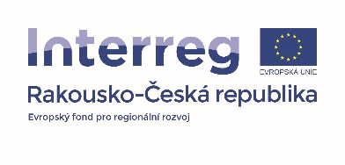
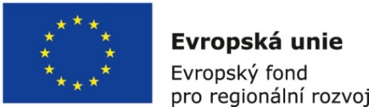
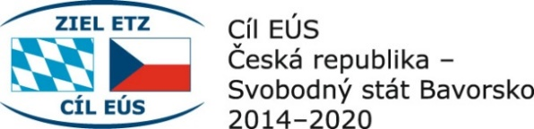

Pracovní program slavnostního zahájení:
10,50 – 11,00 h Registrace účastníků, občerstvení
11,00 – 11,15 h Úvodní slovo, Prof. Dr. Libor Grubhoffer, ředitel BC AV ČR
a Prof. Dr. Norbert Mueller, děkan Fakulty technologické a přírodo-
vědecké, Univerzita Johanna Keplera, Linec
11,15 – 11,30 h Krátké představení nových laboratoří pro metabolomický výzkum
a přehled výzkumných záměrů v oborech klinické chemie, biochemie, molekulární biologie a ekologie
Dr. Petr Šimek, Prof. Dr. Wolfgang Buchberger (JKU Linec)
11,30 – 11,40 h Dotazy novinářů, Prof. Dr. Libor Grubhoffer, Prof. Dr. Norbert Mueller, Prof. Dr. Wolfgang Buchberger and Dr. Petr Šimek
11,40 – 12,00 h Prohlídka metabolomických laboratoří
Dr. Petr Šimek, Dr. Martin Moos
12,00 – 12,15 h Individuální dotazy novinářů
Dr. Petr Šimek, Prof. Dr. Wolfgang Buchberger

